Министерство науки и высшего образования Российской Федерации Федеральное государственное автономное образовательное учреждение высшего образования

«Пермский национальный исследовательский политехнический университет»

Электротехнический факультет

Кафедра «Информационные технологии и автоматизированные системы» направление подготовки: 09.03.04 – «Программная инженерия»

Лабораторная работа.

" Сортировки Хоара и Шелла "

Выполнил студент гр. РИС-24-2б

Иванова Елена Олеговна

Проверил:

Доц. Каф. ИТАС

Ольга Андреевна Полякова

(оценка) (подпись)

(дата)

г. Пермь, 2025

Цель: Понять как работают сортировки.

Постановка задачи: Написать сортировки Хоара и Шелла.

Сортировка Хоара.

Анализ задачи.

1. Выбрать опорный элемент в середине массива.
2. Установить стенку до и после опорного элемента.
3. Если число в левой половине больше опорного, то поменять местами с числом в правой половине, которое меньше опорного.
4. Если нет двигаем стенку.

Блок схема.

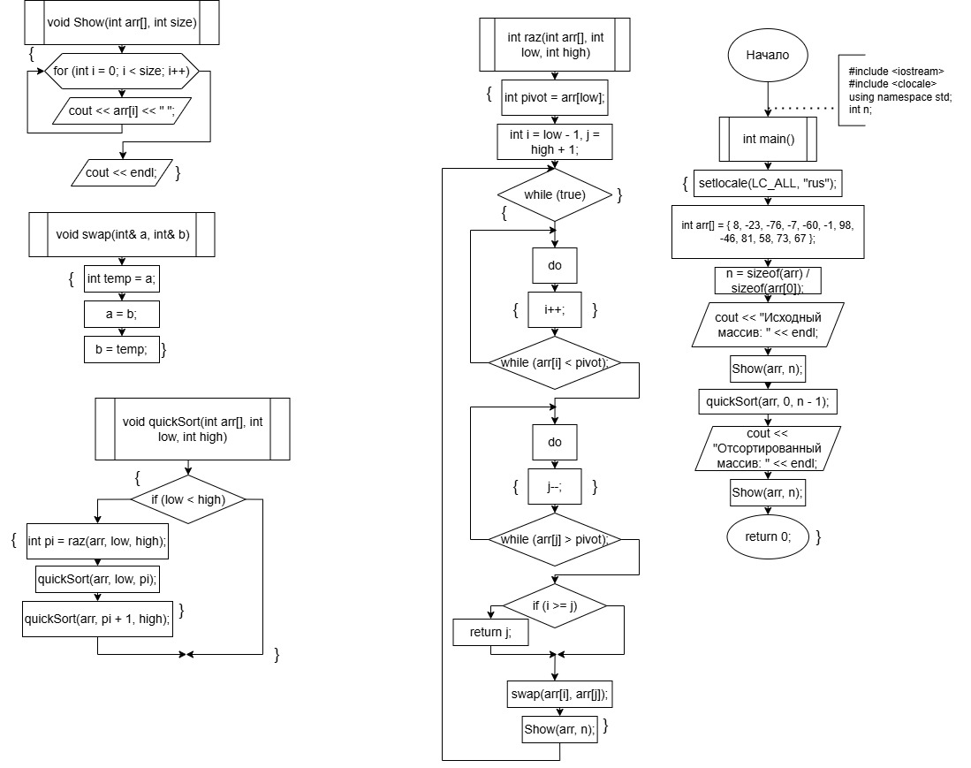

Код.

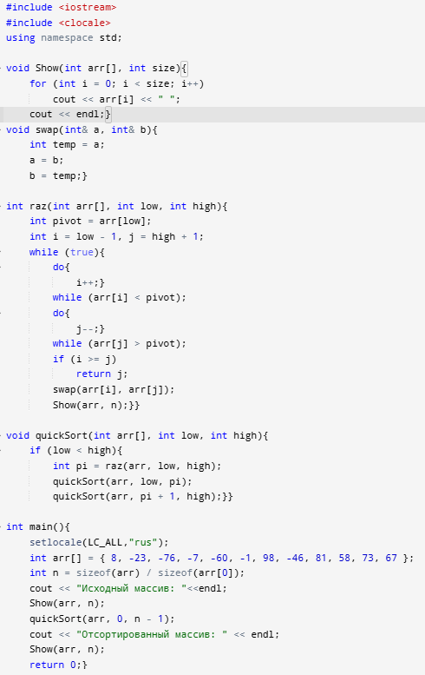

Вывод.

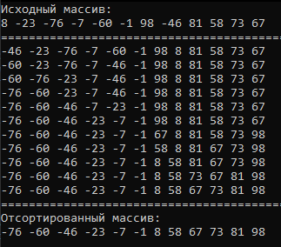

Сортировка Шелла.

Анализ задачи.

1. Сравниваем элементы массива через определенный шаг.
2. Уменьшаем шаг в 2 раза. Повторяем п.1.
3. Когда шаг = 1. просто сортируем массив.

Блок схема.

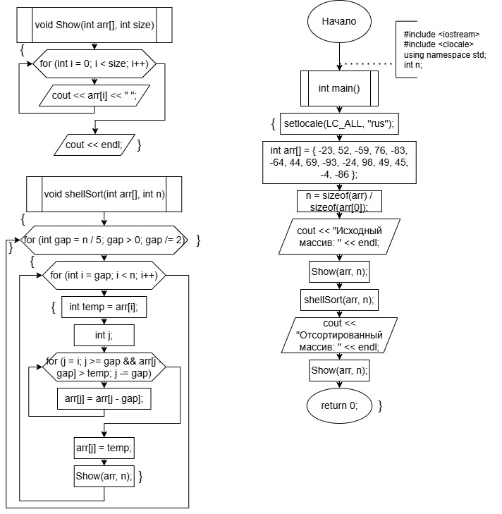

Код.

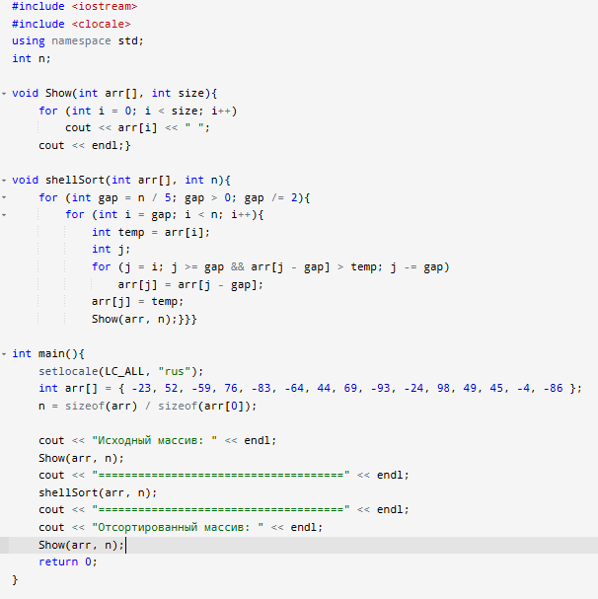

Вывод.

